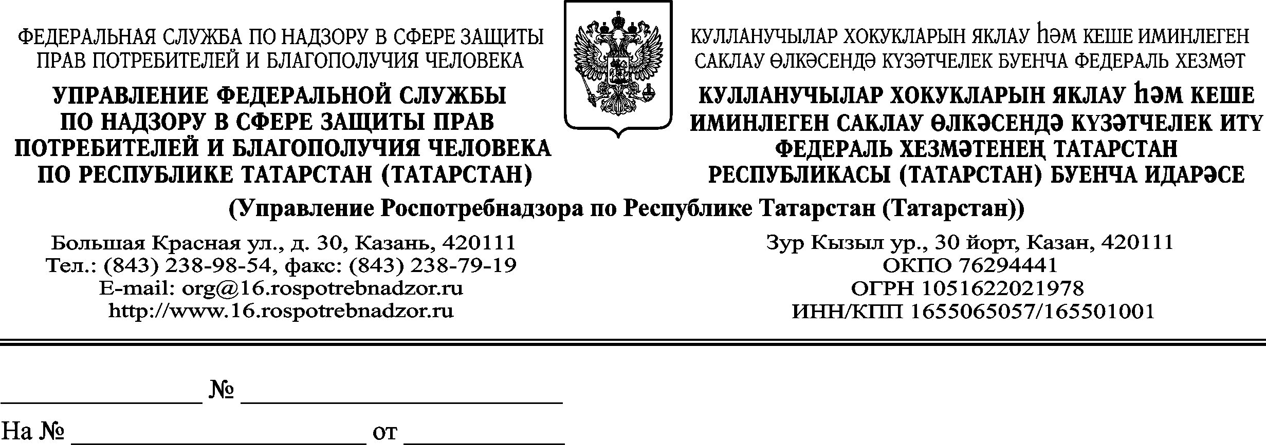

Заместителю Премьер-министра
Республики Татарстан -
Министру образования и науки
Республики Татарстан
Э. Н. Фаттахову

Об исполнении
СП 3.1.2.3114-13 «Профилактика туберкулеза»

Уважаемый Энгель Навапович!

Управление Роспотребнадзора по Республике Татарстан (Татарстан) (далее Управление) информирует, что 22.04.2015 года в Управлении проведено рабочее совещание по вопросам применения пункта 5.7 санитарных правил СП 3.1.2.3114-13 «Профилактика туберкулеза» с участием представителей Прокуратуры Республики Татарстан, Министерства здравоохранения Республики Татарстан, ГАУЗ «Республиканский клинический противотуберкулезный диспансер» и Министерства образования и науки Республики Татарстан.
Данный пункт санитарных правил, предусматривает допуск в детскую организацию детей, туберкулино диагностика которым не проводилась, при наличии заключения врача-фтизиатра об отсутствии у этих детей заболевания туберкулезом.
Установленные требования пункта 5.7 СП 3.1.2.3114-13 направлены на предупреждение возникновения, распространения туберкулеза, а так же на соблюдение прав других граждан на охрану здоровья и благоприятную среду обитания. Данный пункт санитарных правил не противоречит федеральным законом либо другим нормативным актам, имеющим большую юридическую силу, не нарушают прав и свобод.
Санитарно-эпидемиологические правила СП 3.1.2.3114-13 «Профилактика туберкулеза» получили положительное заключение Минэкономразвития России об оценке регулирующего воздействия, зарегистрированы в Минюсте России 06.05.2014г. № 32182 и обязательны к исполнению как юридическими лицами, так и физическими лицами.
Решением Верховного Суда Российской Федерации от 17.02.2015 года пункт 5.7 СП 3.1.2.3114-13 признан действующим.
В ходе рабочего совещания определены альтернативные методы обследования детей на туберкулез, которые позволяют получить заключения фтизиатра о наличии или отсутствии заболевания туберкулезом и решения вопроса о допуске детей в детскую организацию. Такими методами являются внутрикожный диагностический тест-аллерген туберкулезный рекомбинантный в стандартном разведении (Диаскинтест), диагностические тесты, основанные на высвобождении Т-лимфоцатамиinvitro(Quantiferonи T –Sport), рентгенография органов грудной клетки (малодозные рентгеновские аппараты).
Просим довести данную информацию до руководителей образовательных учреждений.
Данная информация направлена в Министерство здравоохранения Республики Татарстан и Прокуратуру Республики Татарстан.

Руководитель
Управления Роспотребнадзора
по Республике Татарстан(Татарстан) М.А.Патяшина

Алёшина А.Г.
(843) 2382174

